Главе Николаевского муниципального района
от

(полное наименование юридического лица или Ф.И.О. заявителя, индекс, почтовый адрес, телефон)
З АЯ В Л Е Н И Е
о получении копии архивного документа, подтверждающего право на владение землей

(полное наименование юридического лица или Ф. И. О. заявителя) просит администрацию Николаевского муниципального района выдать копию архивного документа, подтверждающего право на владение землей от или на имя _________________________________________________
(Ф.И.О. владельца земельного участка)

Необходимые документы к заявлению прилагаются.
Заявитель подтверждает подлинность и достоверность представленных сведений и документов.
должность руководителя уполномоченного представителя) при подаче обращения юридическим лицом)
подпись заявителя - 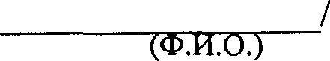при подаче обращения физичесюш лицом)
Документы приняты 20 г.

